2022年南京中考物理试卷
一、选择题（本题共12小题，每题2分，共24分）
1. 下列能源中属于可再生能源的是（ ）
A. 风能 B. 核能 C. 石油 D. 天然气
【答案】A
【解析】
【详解】核能、石油、天然气会越用越少，不可能在短期内从自然界得到补充，所以它们属于不可再生能源；风能、水能、太阳能、生物质能，可以在自然界里源源不断的得到补充，所以它们属于可再生能源。
故选A。
2. 下列做法中符合安全用电规范的是（ ）
A. 用湿手按开关 B. 将冰箱的金属外壳接地
C. 同时使用多个大功率用电器 D. 用湿抹布擦发光的灯泡
【答案】B
【解析】
【详解】A．由于生活用水是导体，所以用湿手按开关，可能会触电，故A不符合题意；
B．将冰箱的金属外壳接地，避免冰箱的金属外壳带电，发生触电事故，故B符合题意；
C．同时使用多个大功率用电器，造成干路中电流过大，容易引发火灾，故C不符合题意；
D．由于生活用水是导体，所以用湿抹布擦发光的灯泡，可能会触电，故D不符合题意。
故选B。
3. 南京文化底蕴深厚，下列与南京有关的古诗文中涉及的物理现象解释错误的是（ ）
A. “风吹柳花满店香”，“满店香”——分子无规则运动
B. “白露垂珠滴秋月”，“白露”——水蒸气液化形成
C. “白云映水摇空城”，“白云映水”——光的折射
D. “千里莺啼绿映红”，“莺啼”——物体振动发声
【答案】C
【解析】
【详解】A．“满店香”指的是店飘满花香味，这是一种扩散现象，是分子做无规则运动的结果，故A正确，不符合题意；
B．“白露”是空气中的水蒸气遇冷液化形成的小水珠，故B正确，不符合题意；
C．“白云映水”是属于平面镜成像，是由于光的反射形成的，故C错误，符合题意；
D．“莺啼”莺啼叫，是由于莺喉部振动发出声音，说明物体振动发声，故D正确，不符合题意。
故选C。
4. 2022年4月，中国神舟十三号人飞船返回能成功着陆且呈直立状态，根据图示信息，返回舱的高度约为（ ）
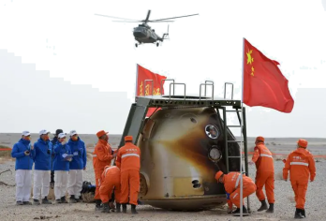
A. 1.5m B. 2.5m C. 3.5m D. 4.5m
【答案】B
【解析】
【详解】成年人的身高大约为1.7m，图中所示，返回舱的高度略高于成年人的身高，在2.5m左右，故B符合题意，ACD不符合题意。
故选B。
5. 下列关于热现象的解释，正确的是（ ）
A. 夏天在地面上洒水能降温，是因为水的比热容大
B. 冬天窗户上有冰花，是水蒸气凝华形成的
C. 加油站有“熄火加油”的标志，是为了防止汽油升华后遇明火发生爆炸
D. 物体的温度越高内能越大，是因为物体温度越高，含有的热量越多
【答案】B
【解析】
【详解】A．夏天在地面上洒水能降温是水汽化过程中吸收热量，而不是因为水的比热容大。故A错误；
B．冬天窗户上有冰花，是空气中的水蒸气遇冷凝结成冰，属于凝华现象，故B正确；
C．加油站有“熄火加油”的标志，是为了防止液态汽油变成汽油蒸气即汽油汽化后遇到明火而发生爆炸，故C错误；
D．热量是一个过程量，不能说物体含有多少热量，故D错误。
故选B。
6. 关于粒子和宇宙，下列认识中正确的是（ ）
A. 原子是由质子和中子构成的
B. “地心说”提出太阳是宇宙的中心
C. 一个带正电的物体吸引轻小物体，说明轻小物体原来一定带负电
D. 两个表面光滑的铅块相互紧压后会粘在一起，说明分子间存在引力
【答案】D
【解析】
【详解】A．原子是由原子核和核外电子组成的，原子核是由质子和中子构成的，故A错误；
B．“地心说”提出地球是宇宙中心，“日心说”提出太阳是宇宙的中心，故B错误；
C．由于带电体能吸引轻小物体，所以一个带正电的物体吸引轻小物体，则轻小物体可能定带负电，也可能不带电，故C错误；
D．两个表面光滑的铅块相互紧压后会粘在一起，通过挤压使铅原子靠近，建立分子间的引力，然后会粘在一起，所以分子间存在引力，故D正确。
故选D。
7. 如图所示，四冲程汽油机在压缩冲程中，气缸内气体温度升高，内能增大，下图四个示例中使物体内能增大的方式与其相同的是（ ）
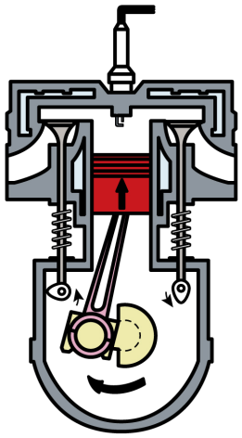
A. 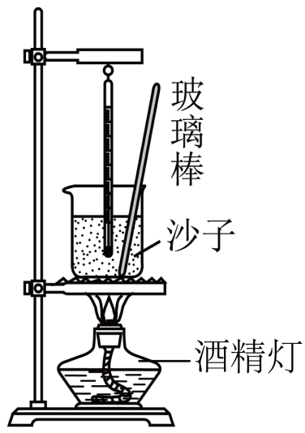酒精点燃后，杯中水温升高
B. 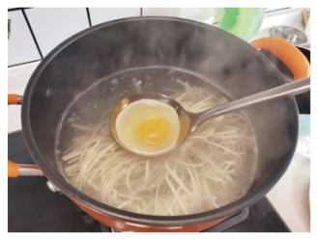金属汤勺放在热汤中，温度升高
C. 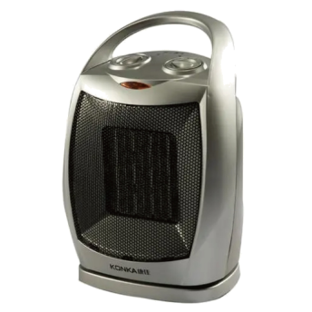取暖器通电后，电热丝温度升高
D. 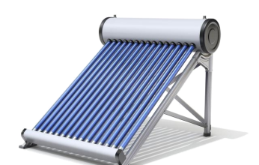太阳辐射后，热水器中水温升高
【答案】C
【解析】
【详解】压缩冲程中,将机械能转化为内能，通过做功的方式改变气体的内能，气体的温度升高。
A．酒精点燃后，通过热传递的方式使杯中水温升高，故A不符合题意；
B．汤勺放在热汤中温度升高，是通过热传递来改变物体内能的，故B不符合题意；
C．取暖器在工作过程中，将电能转化内能，使电热丝的内能增加，温度升高，这是通过做功改变电热丝内能的，故C符合题意；
D．太阳辐射后，通过热传递的方式使热水器中水温升高，故D不符合题意。
故选C。
8. 图示是一种手摇发电的手电筒，内有线圈、磁铁等，当沿图中箭头方向来回摇动时，灯泡就能发光，其发电的工作原理是（ ）
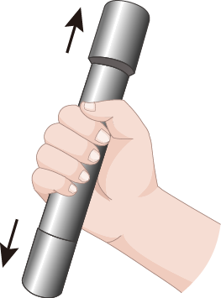
A. 电磁感应 B. 磁场对通电导体有力的作用
C. 电流的热效应 D. 电流的磁效应
【答案】A
【解析】
【详解】手摇发电机内的线圈在切割磁感线时，线圈中有电流产生，电流经过灯泡时，灯泡就能发光，所以其发电的工作原理是电磁感应现象，故A符合题意，BCD不符合题意。
故选A。
9. 以下情境中，关于力与运动关系的认识正确的是（ ）
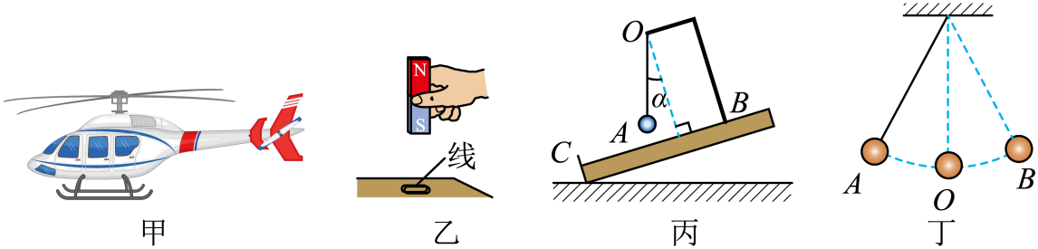
A. 甲图中，直开机上升时所受升力和重力是相互作用力
B. 乙图中，回形针受到细线的拉力和磁铁对它的吸引力是一对平衡力
C. 丙图中，用剪刀将细线剪断，小球下落，说明物体只有受力才能运动
D. 丁图中，摆球摆到最高处B时，若它所受力都消失，摆球将静止在B处
【答案】D
【解析】
【详解】A．升力和重力都是直升机受到的，而相互作用力是两个物体之间的作用力，因此直开机上升时所受升力和重力不是一对相互作用力，故A错误；
B．回形针受到磁铁对它向上的吸引力，向下的重力和向下的拉力，处于平衡状态，所以，回形针受到细线的拉力和磁铁对它的吸引力不是一对平衡力，故B错误；
C．用剪刀将细线剪断，小球只受到重力作用，小球下落，说明力可以运动状态发生改变，故C错误
D．当摆球摆到右侧最高点B时，此时小球的动能全部转化为重力势能，速度为零，若不受任何外力，将保持静止状态不变，故D正确。
故选D。
10. 在“探究影响压力作用效果因素”与“探究影响重力势能大小因素”两个实验中，均可通过如图所示器材完成实验。以下关于两个实验的四个判断中错误的是（ ）
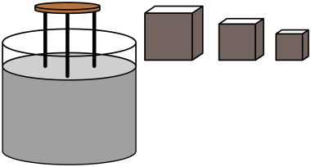
A. 都选用大小不同的木块是为了改变相同的物理量
B. 都需要观察小桌陷入沙中的深度
C. 前者实验不需要将木块从小桌正上方一定高度自由释放
D. 后者实验中小桌不需要倒放
【答案】A
【解析】
【详解】A．在“探究影响压力作用效果因素”实验中，选用大小不同的木块是为了改变压力大小；在“探究影响重力势能大小因素”实验中，选用大小不同的木块是为了改变质量大小，所以两个使用改变的物理量不同，故A错误，符合题意；
B．两个实验都运用了转换法，前者实验通过观察小桌陷入沙中的深度，判断压强大小；后者实验通过观察小桌陷入沙中的深度，判断重力势能的大小，故B正确，不符合题意；
C．前者实验探究压力大小对压力作用效果的影响，不需要将木块从小桌正上方一定高度自由释放，故C正确，不符合题意；
D．后者实验探究质量大小对重力势能大小的影响，小桌不需要倒放，只需要观察，小桌陷入沙中的深度，故D正确，不符合题意。
故选A。
11. 在一只烧杯内装有密度为的液体A，在一只轻薄透明塑料袋中装有大半袋密度为的液体B，按如图所示方式，用弹簧测力计吊住塑料袋并将塑料袋缓慢浸入液体A，测力计示数一直减小，当示数减为零时（塑料袋不接触杯底），有以下两个判断：（1）若，则袋内液面与袋外液面相平；（2）若，则袋内液面高于袋外液面。这两个判断（ ）

A. 只有（1）正确 B. 只有（2）正确
C. （1）（2）都正确 D. （1）（2）都不正确
【答案】C
【解析】
【详解】当弹簧测力计的示数为零时
F_{浮}=G
浮力为
F_{浮}=ρ_{a}gV_{排}
重力为
G_{B}=ρ_{b}gV_{B}
则
ρ_{a}gV_{排}=ρ_{b}gV_{B}
故
若ρ_{a}=ρ_{b}，则
V_{排}=V_{B}
即袋内液面与袋外液面相平，故（1）正确；
若ρ_{a}＞ρ_{b}，，，则
V_{排}＜V_{B}
袋内液面高于袋外液面，故（2）正确。
故C符合题意，ABD不符合题意。
故选C。
12. 如图所示，电源电压不变，闭合开关，当滑动变阻器R₂的滑片P从a端滑到b端的过程中，电流表示数变化了0.2A，电压表的示数从6V变为2V，电压表的示数变化了9V，R₁的功率变化了，电路总功率变化了。下列选项正确的是（ ）
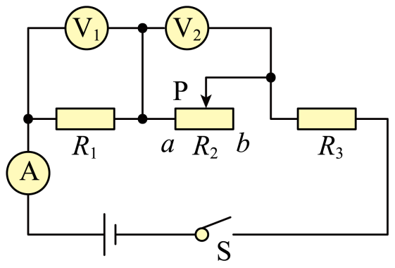
A. 电源电压13.5V B. R₂的最大阻值为45Ω
C. 为0.8W D. 为1.8W
【答案】A
【解析】
【详解】由电路图可知，三个电阻串联在电路中，电压表V₁测的是R₁的两端电压，电压表V₂测的是滑动变阻器R₂的两端电压，电流表测的是电路电流。
AB．设电源电压为U，当滑动变阻器R₂的滑片P在a端时，R₂接入电路的电阻为0，根据欧姆定律可得，此时电路电流为
电压表V₁的示数为
电压表V₂的示数为0；当滑动变阻器R₂的滑片P在b端时，R₂接入电路的电阻为最大电阻R₂，根据欧姆定律可得，此时电路电流为
此时电压表V₁的示数为
电压表V₂的示数为
由题意可得
根据题意得，电压表的示数变化为
联立以上式子解得，电源电压为U=13.5V，R₁=20Ω，滑动变阻器最大阻值R₂=90Ω，R₃=25Ω。故A正确，B错误；
CD．由以上分析可得，当滑动变阻器R₂的滑片P在a端时，电路电流为
当滑动变阻器R₂的滑片P在b端时，此时电路电流为
根据串联电路的电流特点和P=UI可得，R₁的功率变化
电路总功率变化
故CD错误。
故选A。
二、填空题（本题共7小题，每空1分，共26分）
13. 地铁安检是保障旅客人身安全的重要措施，如图所示。
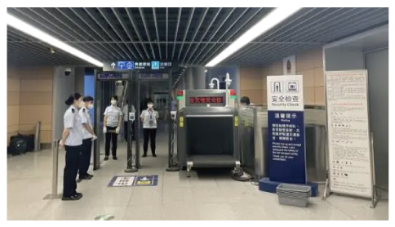
（1）测温仪是利用______线的热效应原理工作的；
（2）安检时应用了X射线，X射线属于______波；
（3）传送带上的行李在安检时，以传送带为参照物，行李是______的；
（4）轨道旁有安全要示“请在黄线外等候”，其原因可以用流速越大，______越小来解释。
【答案】 ①. 红外
②. 电磁 ③. 静止 ④. 压强
【解析】
【详解】（1）[1]由于人体能发出红外线，所以测温仪是利用接受强弱不同的红外线，产生的热效应原理工作的。
（2）[2]根据电磁波频率的大小不同，电磁波可以分为很多种类，其中X射线也是电磁波的一种。
（3）[3]行李随传送带一起运动，以传送带为参照物，行李位置没有发生变化，所以行李是静止的。
（4）[4]由于流体流速越大的位置，压强越小，所以地铁进站时，车身周围空气流速大，压强小，离车身太近，容易发生事故，所以要在黄线外等候。
14. 利用大头针可以说明一些物理知识。
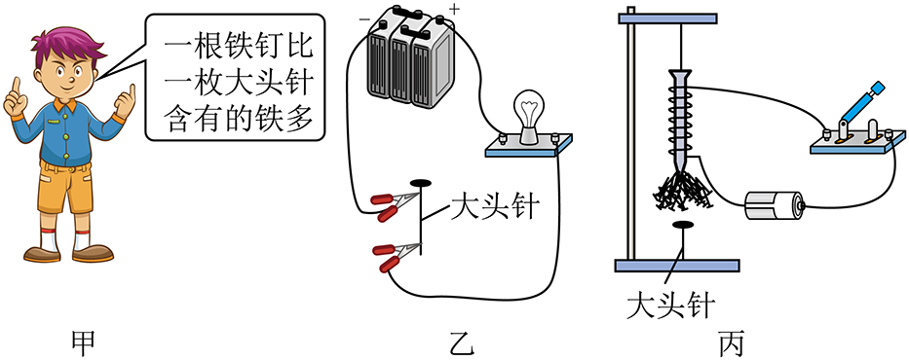
（1）图甲所示，小明所说“多”是指铁钉的______比大头针大；
（2）图乙所示，灯泡发光，说明大头针具有______性；
（3）图丙所示，大头针被吸引，说明通电线圈周围存在______。
【答案】 ①. 质量
②. 导电 ③. 磁场
【解析】
【详解】（1）[1]一根铁钉比一枚大头针含有的铁多，这里的多是指铁钉中含有的物质比大头针中含有的物质多，即铁钉的质量比大头针大。
（2）[2]图乙中，灯泡发光，说明有电流经过灯泡，电路是通路，所以大头针是导体，具有导电性。
（3）[3]由丙图可知，铁钉上缠有导线，通电后成为电磁铁，大头针被吸引，说明通电线圈周围存在磁场。
15. 使用天然气有助于碳中和目标的实现，天然气燃烧过程中，将化学能转化为______能，用天然气灶将质量为2.2kg，初温为25℃的水加热到75℃，水吸收的热量是______J；若烧水的效率为42%，此过程中完全燃烧天然气______kg。[水的比热容为4.2×10³J/（kg·℃）；天然气热值为4.4×10⁷J/kg]
【答案】 ①. 内 ②. 4.62×10⁵ ③. 0.025
【解析】
【详解】[1]天然气燃烧过程中，将化学能转化为内能。
[2]由知道，水吸收的热量是
[3]由知道，天然气完全燃烧放出热量为
由知道，此过程中完全燃烧天然气
16. 图示是一种塔式起重机上的滑轮组，匀速吊起600kg的物体上升5m用时20s，滑轮组的机械效率是75%。此过程中：
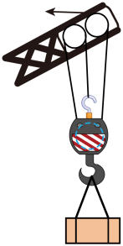
（1）物体的动能______（选填“变大”“变小”或“不变”）；
（2）有用功是______；
（3）绳子自由端移动的速度是______m/s；
（4）拉力F的功率是______W。
【答案】 ①. 不变 ②. ③. 0.75 ④.
【解析】
【详解】（1）[1]物体的动能与质量和速度有关，因为物体被匀速吊起，物体的速度不变，物体的质量不变，故物体的动能不变。
（2）[2]有用功是
（3）[3]由题图可知，绳子承重股数为n=3，绳子自由端移动的距离为
根据可得，绳子自由端移动速度是
（4）[4]根据可得，拉力做的总功为
根据可得，拉力F的功率是
17. 如图所示，用细线、长木板、两个完全相同的木块A、B和一个弹簧测力计，在水平台上探究影响滑动摩擦力大小的因素。
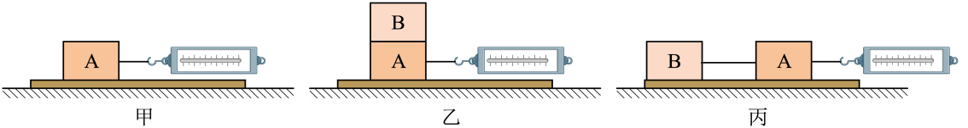
（1）实验过程中每次应水平拉动木块，使它沿长木板做______直线运动；甲乙两图中测力计示数分别为1.5N和3N；
（2）比较甲、乙两次实验，可得结论：当接触面粗糙程度相同时，______越大，滑动摩擦力越大；
（3）比较甲、丙两次实验，______（选填“能”或“不能”）探究滑动摩擦力大小与接触面积的关系，理由是______；
（4）图丙实验过程中，A、B两物体所受摩擦力、的大小关系是______。
【答案】 ①. 匀速
②. 压力 ③. 不能 ④. 没有控制压力大小相等 ⑤. 等于
【解析】
【详解】（1）[1]由二力平衡条件可知，当木块做匀速直线运动时，木块处于平衡状态，受到了拉力和摩擦力是一对平衡力，所以可以用弹簧测力计来测量摩擦力，故应水平拉动木块，使它沿长木板做匀速直线运动。
（2）[2]观察甲、乙两图发现，接触面粗糙程度相同，压力大小不同，当压力越大时，弹簧测力计示数越大，即摩擦力越大，所以可得结论：当接触面粗糙程度相同时，压力越大，滑动摩擦力越大。
（3）[3][4]观察甲、丙两图发现，接触面粗糙程度相同，压力大小不同，接触面积也不同，由控制变量法可知，甲、丙两次实验，不能探究滑动摩擦力大小与接触面积的关系，因为没有控制压力大小相同。
（4）[5]由于图丙中，A、B两个物体对木板的压力大小相同，与木板的接触面粗糙程度也相同，所以A、B两物体所受摩擦力大小相等。
18. 如图所示，灯泡标有“6V 3W”字样，R₁标有“5Ω 1.5A”，R₂为标有“10Ω 1A”的滑动变阻器，电源电压恒定，闭合所有开关，灯泡恰好正常发光，则电源电压是______V，10s内R₁产生的热量为______J；断开、，R₂允许调节的阻值范围为______Ω，移动R₂滑片的过程中，R₂的电功率与电路总功率的最大比值为______。
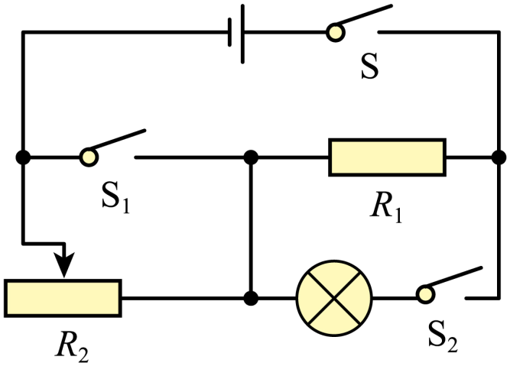
【答案】 ①. 6 ②. 72 ③. 1~10 ④. 2∶3
【解析】
【详解】[1]闭合所有开关，R₂被短路，R₁和灯泡并联在电路中，根据并联电路的电压特点可知，此时灯泡恰好正常发光，电源电压等于灯泡的额定电压，即
[2]当闭合所有开关时，根据并联电路的电压特点可知，R₁两端电压等于电源电压，即
根据
可得，10s内R₁产生的热量为
[3]闭合S、断开、时，R₁和R₂串联在电路中，由于R₁标有“5Ω 1.5A”，所以通过R₁的最大电流为1.5A；又因为R₂为标有“10Ω 1A”的滑动变阻器，所以通过R₂的最大电流为1A。故此时电路的最大电流为I_{大}=1A，根据欧姆定律可知，变阻器连入电路的阻值最小，总电阻最小，即
根据串联电路的电阻特点可得，R₂接入电路的最小电阻为
而滑动变阻器连入电路的阻值最大时，电路是安全的。故R₂允许调节的阻值范围为1~10Ω。
[4]移动R₂滑片的过程中，由于串联电路电流处处相等，因此通过R₁的电流等于电路电流。根据可得，R₂的电功率与电路总功率的比值为
因为R₂允许调节的阻值范围为1~10Ω，当R₂等于10Ω时，R₂的电功率与电路总功率的比值最大，即
19. 图甲所示是一款全自动豆浆机。其主要结构有两部分：一是有一个带动刀头的电动机，用来将原料粉碎打浆；二是有一个电热器，用来对液体加热。如表是这款豆浆机的主要技术参数。图乙是豆浆机正常工作做一次豆浆过程中电热器和电动机交替工作的图像。
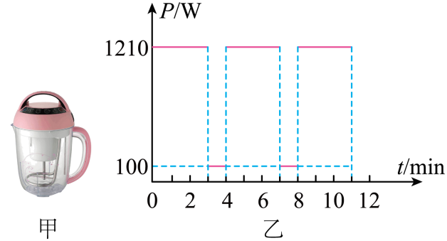
型号 | 额定电压 | 额定频率 | 电机功率 | 加热功率 | 容量
××× | 220V | 50Hz | 100W | 1210W | 1000mL
（1）豆浆机正常工作做一次豆浆的过程中，电热器与电动机工作的时间之比为______；
（2）豆浆机正常工作时的最大电流为______A；
（3）某次豆浆机正常工作过程中，将其它用电器都关闭，观察到标有3600imp/（kW·h）字样的电能表指示灯在2min内闪烁了123次，此2min内电热器工作的时间为______s。
【答案】 ①. 9∶2 ②. 5.5 ③. 100
【解析】
【详解】（1）[1]由图乙可知，豆浆机正常工作做一次豆浆，电热器加热的时间为
电动机工作的时间为
因此豆浆机正常工作做一次豆浆的过程中，电热器与电动机工作的时间之比为
（2）[2]由表中数据可知，豆浆机正常工作时的电压是U=220V，最大功率是P_{加热}=1210W，所以正常工作时的最大电流为
（3）[3]标有3600imp/（kW·h）字样的电能表指示灯在2min内闪烁了123次，则豆浆机消耗的电能为
由W=Pt可有
已知
t=2min=120s
则此2min内电热器工作的时间为
三、解答题（本题共9小题，共50分。解答第27、28题时应有公式和解题过程）
20. 根据平面镜成像特点在图甲中画出物体AB在平面镜MN中所成的像。
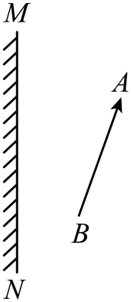
【答案】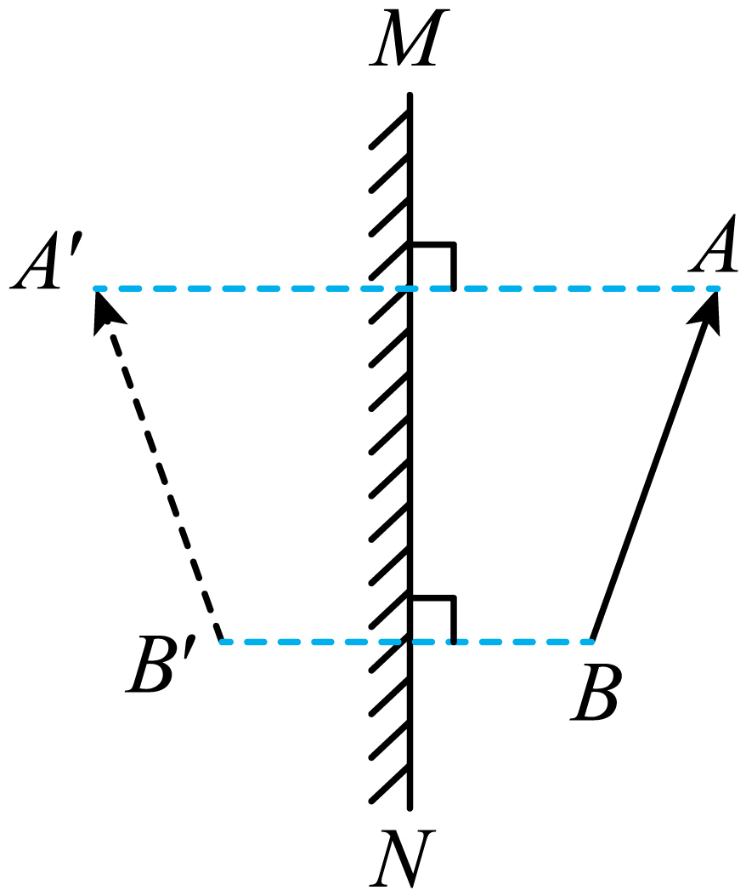
【解析】
【详解】分别作出物体AB端点A、B关于平面镜的对称点A′、B′，用虚线连接A′B′即为AB在平面镜中的像。如图所示：

21. 图中，用轻质绳子悬挂一小球，小球与光滑轨道接触且处于静止状态，绳子竖直，在图中画出小球的受力示意图。
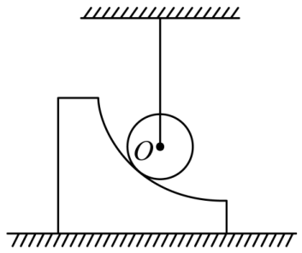
【答案】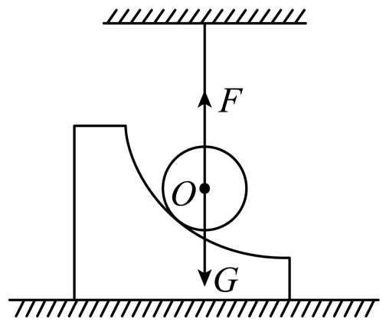
【解析】
【详解】由于绳子处于竖直状态，所以小球与光滑轨道相接触，但没有相互挤压，所以彼此没有压力，所以小球静止时，受到重力和绳子的拉力，两个力方向相反，都作用在小球的几何中心上，如下图所示：

22. 磁体旁的小磁针静止时所指方向如图所示，画出通过小磁针中心的一条磁感线，并标出磁体的N极。
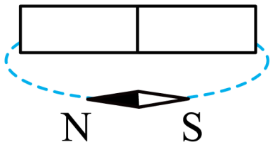
【答案】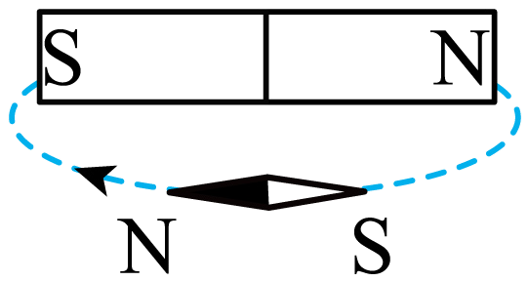
【解析】
【详解】小磁针静止时，左端为N极，由同名磁极相排斥，异名磁极相吸引可知，磁体左端为S极，右端为N极，由于磁场方向从磁铁的N极出发，回到S极，所以通过小磁针中心的磁感线方向向左，如下图所示：

23. 用图甲所示实验装置做“探究水沸腾时温度变化特点”实验
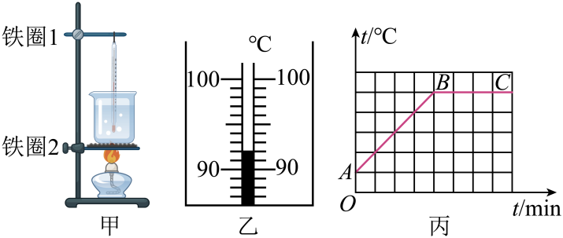
（1）图甲中，按规范要求，实验前应先调节铁圈______（填数字）的高度；
（2）某小组实验过程中，温度计的示数如图乙所示，为______℃，图丙是该小组做的水的温度与时间关系的图像，水沸腾时温度变化特点是______；
（3）另外两组同学测得水的沸点分别为96℃和100℃，他们猜想这是由于各组所用温度计刻度有偏差造成的。为验证此猜想，最便捷的方法是，用三个小组的温度计______（选填“依次”或“同时”）测出同一杯热水的温度。
【答案】 ①. 2 ②. 92 ③. 保持不变 ④. 同时
【解析】
【详解】（1）[1]酒精灯需用外焰加热，所以要放好酒精灯，再固定铁圈的高度，而温度计的玻璃泡要全部浸没到液体中，但不能碰到容器壁和容器底，所以先放好烧杯后，再调节温度计的高度，所以组装实验器材时，应先调节铁圈2的高度。
（2）[2]该温度计的分度值是1℃，所以此时的示数是92℃。
[3]由图丙知道，水的温度达到某一值时，保持不变，即水沸腾时温度变化特点是温度保持不变。
（3）[4]将三组同学所用的三支温度计一起放进同一杯沸腾的水中（继续加热），待示数稳定后，看读数是否一样。
24. 用如图所示的电路探究并联电路特点，闭合所有开关，发现：
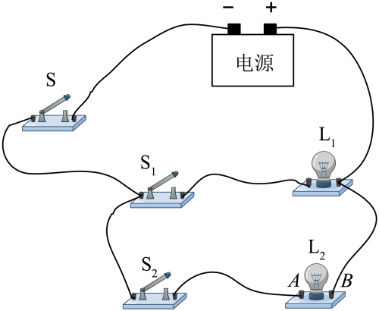
现象1：灯L₁发光：现象2：灯L₂不发光。
对此现象的原因有以下三种猜想：
猜想1：干路上某根导线断路
猜想2：灯L₂的灯丝断路
猜想3：灯L₂支路某根导线断路
（1）根据现象______（填数字）可以判断猜想1是错误的；
（2）若灯L₂不发光的原因是由猜想2或猜想3引起的，用以下两种方法可以验证：
方法1：不添加器材且不拆除导线。具体操作是：______；
方法2：在干路上串联一个滑动变阻器，再用一根完好的导线接在L₂的A、B两端，闭合所有开关，若观察到现象______，则猜想______（填数字）正确。
【答案】 ①. 1 ②. 将灯L₁与灯L₂互换位置，若灯L₁发光灯L₂不发光，则猜想2正确；若灯L₁不发光灯L₂发光，则猜想3正确 ③. 灯L₁发光 ④. 3
【解析】
【详解】（1）[1]灯L₁发光说明干路是通路，因此可以判断猜想1是错误的。
（2）[2]将灯L₁与灯L₂互换位置后，若灯L₁发光灯L₂不发光，则说明干路及原灯L₂所在支路没有问题，问题在灯L₂自身，因此故障原因是猜想2；若灯L₁不发光灯L₂发光，则说明干路及灯L₂自身没有问题，因灯L₁自身也没有问题，所以猜想3正确；
[3][4]用一根完好的导线接在L₂的A、B两端，导线将灯L₁及L₂均短接，若观察到灯L₁发光，说明灯L₁所在支路有电流通过，干路没有断路，灯L₂被短接后电流并没有在灯L₂支路通过，因此猜想3正确。若观察到灯L₁不发光，说明用一根完好的导线接在L₂的A、B两端后，灯L₁也被短路，从而说明灯L₂的灯丝断路，因此猜想2正确。
25. 在探究“凸透镜成像规律”的实验中。
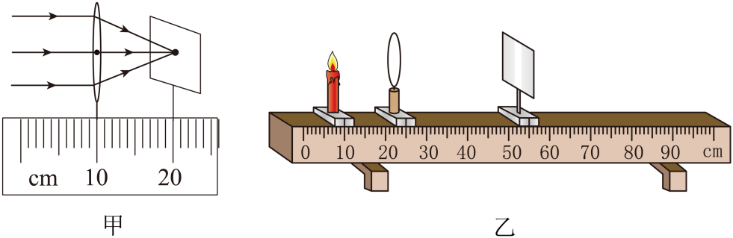
（1）如图甲，平行光正对凸透镜照射时，光屏上出现一个最小最亮的光斑，则凸透镜的焦距______cm；
（2）要验证图甲中光屏上的光斑是否最小最亮，可以______（选填“向左”、“向右”或“左右来回”）稍稍移动光屏并观察；
（3）当该透镜位于图乙中刻度对应的位置时，光屏上能否观察到清晰的像？请在横线上作答。要求：①若能，请写出像的性质；②若不能，请说明仅移动光屏到何刻度线处才能观察到清晰的像。答：______；
（4）凸透镜可以用来矫正______视眼的视力缺陷。
【答案】 ①. 10.0 ②. 左右来回 ③. 能，是倒立放大的实像 ④. 远
【解析】
【详解】（1）[1]平行于主光轴的光线经凸透镜折射后，会聚在主光轴上一点，这点是凸透镜的焦点，焦点到光心的距离是凸透镜的焦距，所以凸透镜的焦距是
f=20.0cm-10.0cm=10.0cm
（2）[2]由于在焦点处光斑是最小最亮的，要验证图甲中光屏上的光斑是否最小最亮，可以左右来回稍稍移动光屏并观察。
（3）[3]当该透镜位于图乙中刻度对应的位置时，此时物距
u=25.0cm-10.0cm=15.0cm
v=55.0cm-25.0cm=30.0cm
物距大于一倍焦距小于二倍焦距，像距大于二倍焦距，故光屏上能观察到清晰的像，根据凸透镜成像规律，此时光屏上成倒立放大的实像。
（4）[4]由于远视眼将物体的像成在视网膜的后面，凸透镜对光线具有会聚作用，可以将光线提前会聚到视网膜上，故凸透镜可以矫正远视眼。
26. 用如图甲所示的电路研究通过导体的电流与电压、电阻的关系。
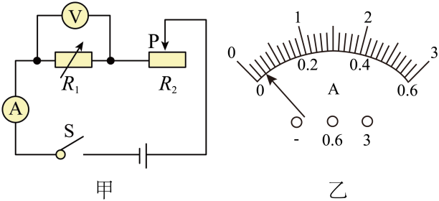
（1）实验前，电流表的指针位置如图乙所示，应该______；
（2）在研究电流与电压关系时，为了改变电阻箱R₁两端的电压，______（选填“需要”或“不需要”）调节R₂的阻值；
（3）在研究电流与电阻关系时，有以下步骤：
A．调节R₁的阻值为3Ω；
B．移动滑动变阻器R₂的滑片P至某一位置，记录电流表的示数为0.50A；
C．仅调节R₁的阻值，分别为6Ω和9Ω，记录两次相应的电流值分别为0.33A和0.25A。
以上步骤C存在问题，要使第一次实验数据有效，步骤C中将R₁的阻值由3Ω调成6Ω后，正确的操作是______。
【答案】 ①. 调零 ②. 需要 ③. 移动滑动变阻器R₂的滑片P使电压表的示数为1.5V不变，记录电流表对应的示数
【解析】
【详解】（1）[1]实验前，电流表的指针位置如图乙所示，即指针没有正对零刻度线，所以，应该调零。
（2）[2]在研究电流与电压关系时，要控制电阻大小不变，记录电流随电压的变化关系，为了改变电阻箱R₁两端的电压，需要调节R₂的阻值，从而改变变阻器连入电路的电阻，进而改变电路的电流，达到改变电阻箱电压的目的。
（3）[3]在研究电流与电阻关系时，要控制电阻的电压不变，根据A、B知道，电阻的电压为
U=IR=0.50A×3Ω=1.5V
要使第一次实验数据有效，步骤C中将R₁的阻值由3Ω调成6Ω后，正确的操作是：移动滑动变阻器R₂的滑片P使电压表的示数为1.5V不变，记录电流表对应的示数。
27. 用图示装置体验并探究影响液体内部压强的因素。
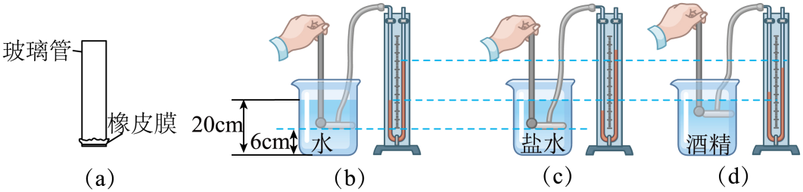
（1）如图（a）所示，向玻璃管内加水，可以看到橡皮膜______，说明水对橡皮膜有向______的压强；
（2）图（b）中压强计显示的是水中______cm深处的压强；
（3）比较图______（填字母）的实验现象可得结论：______。
【答案】 ①. 向下凸起 ②. 下 ③. 14 ④. （b）、（c） ⑤. 在深度相同时，液体密度越大，液体的压强越大
【解析】
【详解】（1）[1][2]如图（a）所示，当向玻璃管内加水，水对玻璃管的橡皮膜有压力的作用，根据压强的定义可知，水对橡皮膜有向下的压强，故可以看到橡皮膜向下凸起。
（2）[3]橡皮膜所处的深度是该处到自由液面的竖直高度，如图（b），深度为
d=20cm-6cm=14cm
故压强计显示的是水中14cm深处的压强。
（3）[4][5]比较（b）、（c）两个图可知，金属盒所处的深度相同，液体的密度不同，因此可探究液体压强与液体密度的关系，由于盐水的密度大于水的密度，（c）中液面高度差大，产生的压强大，可得出结论：在深度相同时，液体密度越大，液体的压强越大。
28. 现有一只阻值未知的定值电阻R_{X}。
（1）图甲为用伏安法测电阻R_{X}的部分电路。
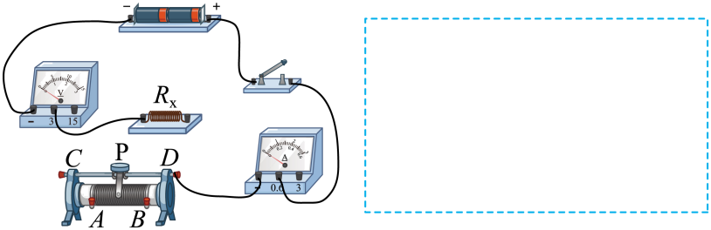
①用笔画线将电路补充完整，要求：滑片向B端移动时，变阻器接入电路的电阻变小；______
②调节滑动变阻器可以多次实验，其目的是______；
③请在虚线框内设计一个记录数据的表格。______
④收集数据完成实验。
（2）利用如图所示电路，能测出R_{X}的阻值。其中R为定值电阻，R′为电阻箱。请在空白处填上合适内容。
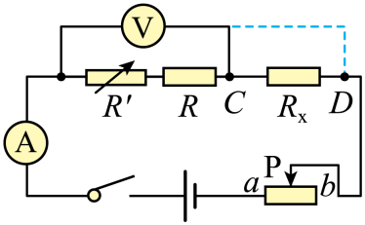
①闭合开关前，将滑动变阻器滑片滑到b端，电阻箱调为某一阻值R₁；
②闭合开关，调节滑动变阻器，使电压表和电流表示数为合适的值；
③断开开关，再将电压表与待测电阻C端间的导线改接到D端（图中虚线所示），闭合开关，反复调节______，使两表的示数与②中相同，记录此时电阻箱的阻值R₂，断开开关。
④待测电阻的阻值R_{X}=______。
【答案】 ①. 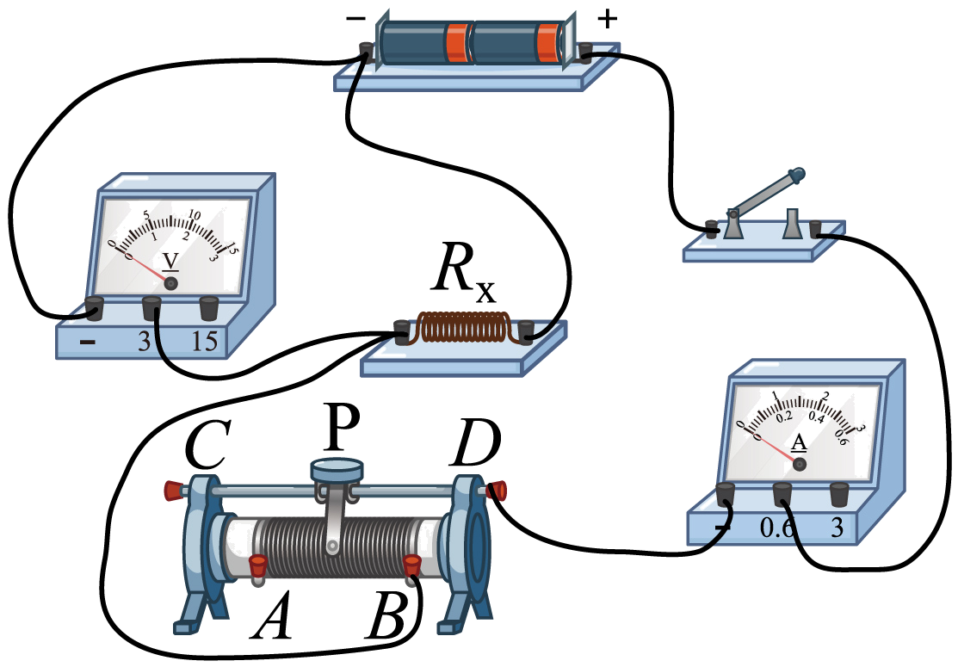 ②. 减小测量误差 ③. 见解析 ④. R'与滑动变阻器滑片P ⑤. R₁-R₂
【解析】
【详解】（1）[1]根据题意要求知道，滑片向B端移动时，连入电路的电阻变小，确定变阻器右下接线柱连入电路中；电压表与电阻并联，如下图：

[2]在科学实验时，为了减小误差或寻找普遍规律，经常需要进行反复多次实验，本实验测导体的电阻，调节滑动变阻器可以多次实验，可以多次测量，目的是减小测量误差。
[3]本实验需测量电阻两端的电压、电流，并计算出电阻值，并采用多次测量求平均值的方法减小测量误差，则实验数据记录表格如下
实验次数 | 电压/V | 电流/A | 电阻/Ω | 平均值/Ω
1
2
3
（2）[4]断开开关，再将电压表与待测电阻C端间的导线改接到D端（图中虚线所示），闭合开关，反复调节R'与滑动变阻器滑片P，使两表的示数与②中相同，记录此时电阻箱的阻值R₂，断开开关；
[5]此时电路中的电流、电流两端的电压与②中相同，即电阻箱减少的电阻就等于待测电阻R_{x}的阻值，根据等效替代法可知
R_{x}=R₁-R₂
29. 南京城墙是世界上现存最长的砖石构造城市城墙，如图甲所示。图乙是一块质地均匀的平整长方体城砖的示意图，已知城砖长AC为40cm，宽AB为20cm，厚AD为10cm，质量为20kg。
（1）城砖的重力多大？（g取10N/kg）（ ）
（2）城砖按图乙方式放在水平地面上时，它对地面的压强是多少帕？（ ）
（3）要在AB的中点O处用一与AB垂直的水平力F将城砖推倒，则F至少为______N。
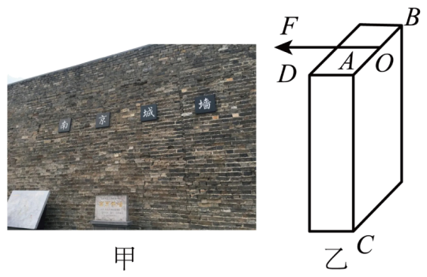
【答案】 ①. 200N ②. 1×10⁴Pa ③. 25
【解析】
【详解】解：（1）城砖的重力
G=mg=20kg×10N/kg=200N
（2）城砖按图乙方式放在水平地面上时，地面的受力面积
S=AC×AD=20cm×10cm=200cm²
城砖静止在水平地面时，城砖对地面的压力
F=G=200N
城砖对地面的压强
（3）要在AB的中点O处用一与AB垂直的水平力F将城砖推倒，可把城砖看成一个绕底部转动的杠杆，动力F的力臂大小等于城砖AC的长，即L₁=40cm，阻力
F=G=200N
阻力臂
根据杠杆的平衡条件知道
F×L₁=G×L₂
代入数据解得
答：（1）城砖的重力为200N；
（2）城砖按图乙方式放在水平地面上时，它对地面的压强是1×10⁴Pa；
（3）F至少为25N。
30. 综合实践活动中，同学们设计了一种测量液体密度大小的装置，主要结构如图甲所示，从电流表指针所指的刻度就可以知道液体密度的大小。AB为长18cm阻值为36Ω的电阻丝，其阻值与长度成正比。托盘上的小桶中无液体时，滑片P恰好位于电阻丝最上端A处；每次测量时，在小桶内倒入体积恒为20cm³的待测液体后，弹簧增加的弹力F与滑片P向下移动的距离x的关系如图乙所示。电源电压恒为6V，R₀标有“4Ω 0.5A”，电流表量程为0~0.6A。不计一切摩擦。
（1）闭合开关，滑片P在A端时，电流表示数为多少；（ ）
（2）某次测量时，电流表示数为0.3A，所测液体密度为多少；（g取10N/kg）（ ）
（3）若利用电压表（量程0~3V）示数来显示液体密度大小，其它条件不变，要求液体密度越大，电压表示数也越大。在图丙中接入电压表后与原装置相比，该装置所能测量密度的最大值______（选填“变大”“变小”或“不变”）。
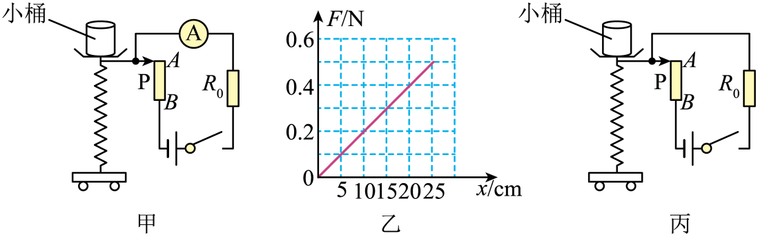
【答案】 ①. 0.15A ②. ③. 不变
【解析】
【详解】（1）[1]由图甲可知，闭合开关，滑片P在A端时，电阻丝AB与R₀串联，电流表测电路中电流，根据串联电路的电阻特点和欧姆定律可得，电流表的示数为
（2）[2]测某液体的密度时，电流表示数为0.3A，所以有
即
解得，电阻丝连入电路的电阻R_{BP} = 16Ω，AB为长18cm阻值为36Ω的电阻丝，其阻值与长度成正比，此时电阻丝连入电路的长度为
滑片P向下移动的距离为
由乙图可知，此时弹簧增加的弹力为F=0.2N，小桶中液体的重力为
所以液体的密度为
（3）[3]由题知，R₀标有“4Ω 0.5A”，图甲电路中最大电流I_{最大}=0.5A，此时电阻丝连入电路的阻值最小，弹簧增加的弹力F最大，小桶中装入待测液体重力最大，液体密度最大；利用电压表（量程0~3V）示数来显示液体密度大小，其它条件不变，当同体积的液体密度越大，质量最大，液体重力也最大，弹簧增加的弹力最大，电阻丝连入电路的阻值最小，根据串联电路的分压原理知，此时电阻丝分得电压最小，定值电阻R₀两端电压最大，所以要实现液体密度越大，电压表示数也越大，电压表应并联在R₀两端，当电路中电流达到最大I_{最大}=0.5A，电压表示数
电路安全，此时所测密度密度最大；所以，接入电压表与原装置相比，所能测量密度的最大值不变。

